

Empeños y Préstamos Sociedad Anónima.

**EMPRE S.A**

RUC J0310000300895

**TDR PARA COLOCAR MARCADORES A DOCUMENTACION.**

**Fecha en que se inició a trabajar en el TDR:** 06 de julio del 2021.

**Última actualización:** martes06 de julio del 2021.

Contenido

**DEFINICION DEL PROBLEMA.** 2

**MEJORAS EN PARAMETROS.** 2

**DOCUMENTOS A AUTOMATIZAR.** 3

Empeños Préstamos, Contratodeprestamos, Solo empeños. 3

# **DEFINICION DEL PROBLEMA.**

Según lo establece las leyes actuales de Nicaragua, cada dos años se deben de realizar actualizaciones de la junta directiva, esto indica nombramientos de presidente, vicepresidente, secretario, vigilante. De conformidad se realizan dos nombramientos cada dos años, presidente y vicepresidente. Todos estos cambios indican actualizar documentacion del sistema de EMPRE S.A.

# **MEJORAS EN PARAMETROS.**

Estos datos debera ser mostrados en la documentacion que se explica mas adelante.

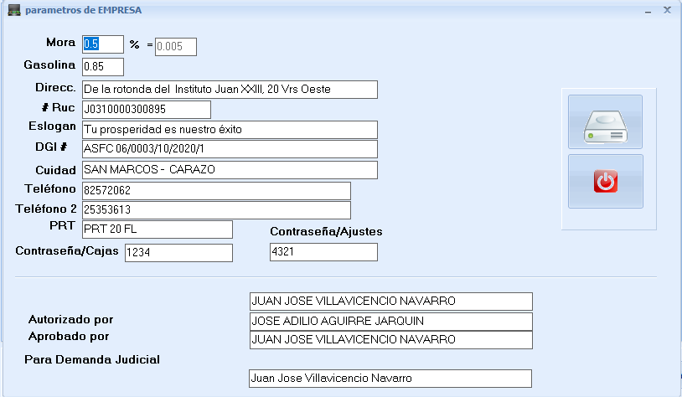

9

8

6

4

3

5.0

7.0

2

1

Representante Legal

Gerente General

Administrador

Gerente Operaciones

1. *Insertar un list Box.* Esta lista sera deplegable con las siguientes opciones.
   1. 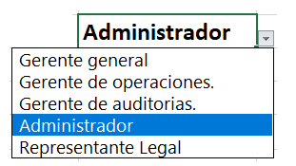Gerente general
   2. Gerente de operaciones.
   3. Gerente de auditorias.
   4. Administrador
2. 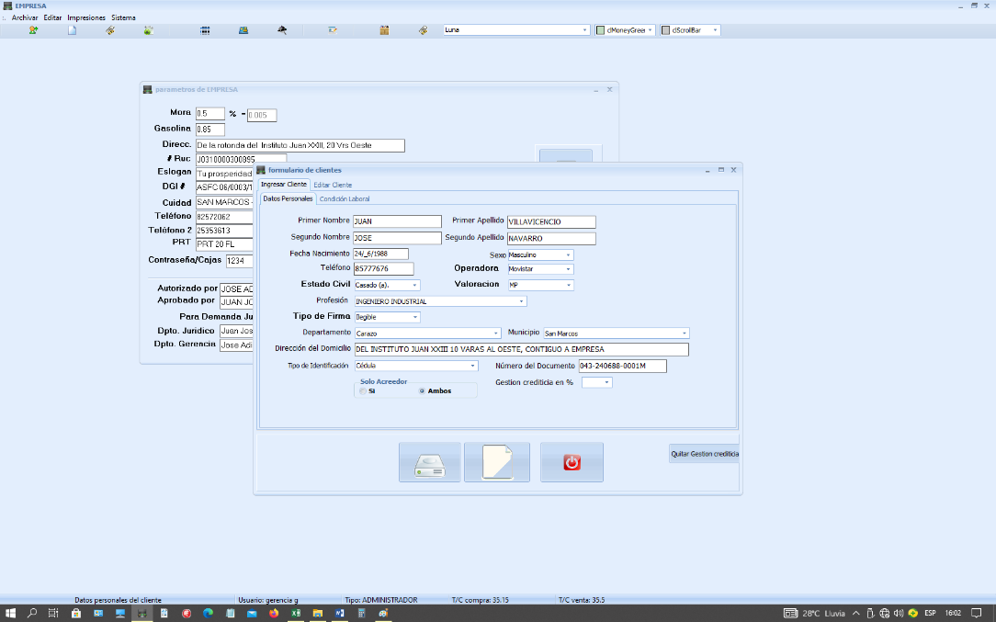*Insertar cuadro de texto.* Al dar doble click sobre este campo muestre el “Formuarios clientes” para editar, guardar.

Como se ha explicado en el inciso **1,** Continuar insertando “list box” en los puntos **3, 5, 7.** Y como se explica en el inciso **2,** Continuar insertando “cuadro de textos” en los puntos **4, 6, 8.**

1. 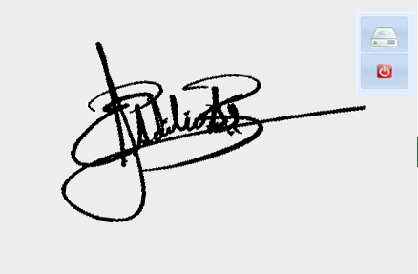*Insertar botón “Cargar firmar”.* Al dar doble click sobre este boton automaticamente abra el siguiente formulario. Con las opciones de arriba hacia abajo. Guardar, Limpiar, Cerrar, buscar.



# **DOCUMENTOS A AUTOMATIZAR.**

## Empeños Préstamos, Contratodeprestamos, Solo empeños.

Ingresar los siguientes marcadores, para los siguientes archivos.

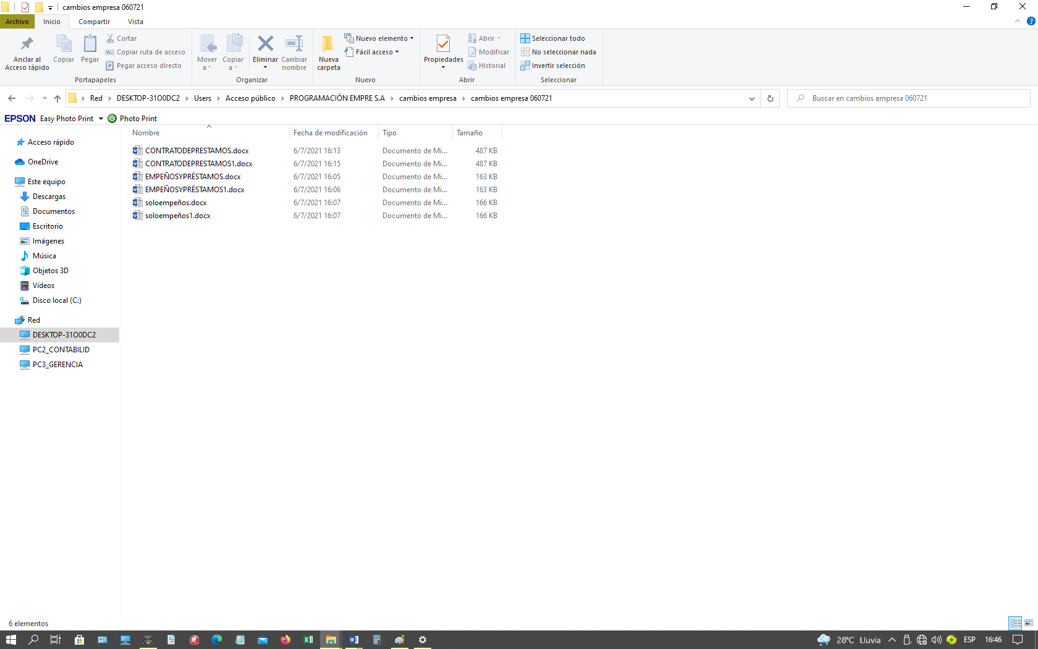

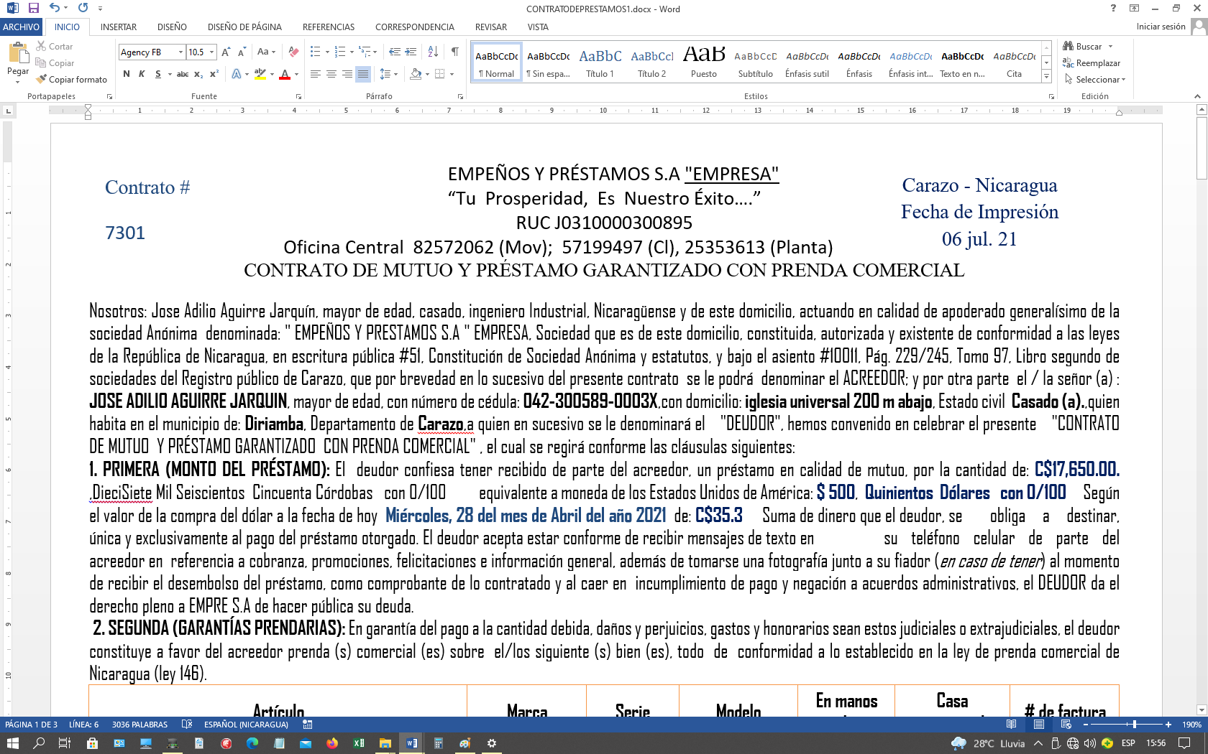

3

2

1

*Nombre del representante legal.*

*Estado civil del representante legal*

*Profesión del representante legal*

*Otros documentos*

